Почтовые марки. ВЕНГРИЯ (MAGYAR)

1937. Февраль. Международная ярмарка в Будапеште. Печать: глубокая на бумаге

с вод. зн. 9. Зубц. 12½ : 11½. Тиражи: 0,599; 0,599; 0,599; 0,599; 0,599; 0,599.
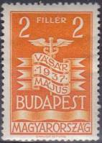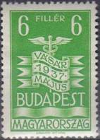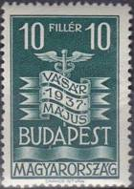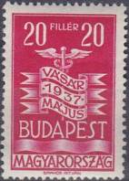
543 544 545 546
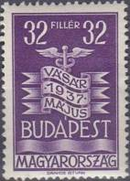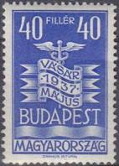
547 548
543 2 fi – Символический знак ярмарки (оранжевая) - -
544 6 fi – Рисунок марки 543 (жёлто-зелёная) - -
545 10 fi – Рисунок марки 543 (тёмно-сине-зелёная) - -
546 20 fi – Рисунок марки 543 (карминовая) - -
547 32 fi – Рисунок марки 543 (фиолетовая) - -
548 40 fi – Рисунок марки 543 (ультрамариновая) - -
NN по каталогу Номинал  Michel Ivert марки | Цена по каталогу  GSB (2024 г.) (руб)  чист. гаш. | Цена по каталогу Michel (2015 г.) (евро)  чист. гаш. | Наличие марок, которые  Вы можете приобрести  чист. гаш.
543 484 2 fi  544 485 6 fi  545 486 10 fi  546 487 20 fi  547 488 32 fi  548 489 40 fi | 10 5  25 5  35 10  75 25  125 35  100 50 | 0.2 0.1  0.5 0.1  0.7 0.2  1.5 0.5  2.5 0.7  2.0 1.0 | 0 0  0 0  0 1  0 0  0 0  0 0

1937. Май. Знаменитые венгерские писатели.
Печать: глубокая на бумаге с вод. зн. 9. Зубц. 15. Тиражи: 4,0914; 2,4454.
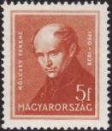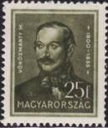
549 550
549 5 fi – Ференц Кёльчеи (1790-1838), венгерский писатель, автор текста венгерского - -
национального гимна (красно-коричневая)
550 25 fi – Михали Воросмарти (1800-1855), венгерский писатель (оливково-зелёная) - -
NN по каталогу Номинал  Michel Ivert марки | Цена по каталогу  GSB (2024 г.) (руб)  чист. гаш. | Цена по каталогу Michel (2015 г.) (евро)  чист. гаш. | Наличие марок, которые  Вы можете приобрести  чист. гаш.
549 451A 5 fi  550 455A 25 fi | 125 35  100 50 | 1.0 0.2  2.0 0.2 | 0 0  0 0

1938. Январь. 900 лет со дня смерти Святого Стефана (1-й выпуск).
Печать: глубокая на бумаге с вод. зн. 9. Греб. 12. Тиражи: по 1,0542.
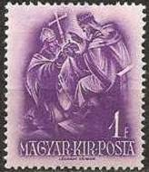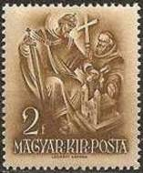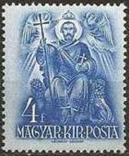
551 552 553
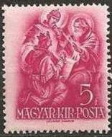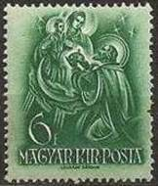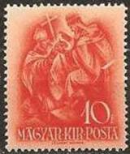
554 555 556
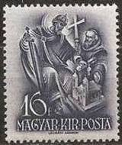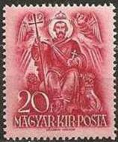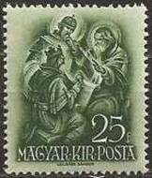
557 558 559
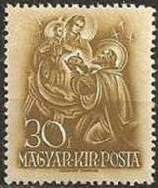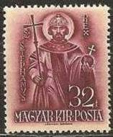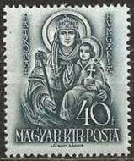
560 561 562
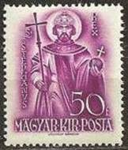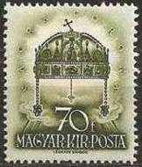
563 564
551 1 f i – Аббат Астрик получающий корону Святого Стефана от папы Римского - -
Сильвестра II (фиолетовая)
552 2 fi – Святой Стефан – основатель церкви (тёмно-коричневая) - -
553 4 fi – Святой Стефан на троне (светло-синяя) - -
554 5 fi – Св. Стефан и Св. Герхард обучающие герцога Эммериха (лилово-карминовая) - -
555 6 fi – Св. Стефан и Венгерская Св. Мария (зелёная) - -
556 10 fi – Рисунок марки 551 (оранжевая) - -
557 16 fi – Рисунок марки 552 (тёмно-серо-фиолетовая) - -
558 20 fi – Рисунок марки 553 (карминовая) - -
559 25 fi – Рисунок марки 554 (тёмно-зелёная) - -
560 30 fi – Рисунок марки 555 (коричнево-оливковая) - -
561 32 fi – Святой Стефан (Иштван) (970-1038) (коричнево-лиловая на жёлтом фоне) - -
562 40 fi – Патрона Венгерская (тёмно-сине-зелёная на бледно-голубом фоне) - -
563 50 fi – Рисунок марки 561 (пурпурно-фиолетовая на бледно-зелёном фоне) - -
564 70 fi – Корона Святого Стефана (тёмно-оливково-зелёная на бледно-зелёном фоне) - -
NN по каталогу Номинал  Michel Ivert марки | Цена по каталогу  GSB (2024 г.) (руб)  чист. гаш. | Цена по каталогу Michel (2015 г.) (евро)  чист. гаш. | Наличие марок, которые  Вы можете приобрести  чист. гаш.
551 490 1 fi  552 491 2 fi  553 492 4 fi  554 493 5 fi  555 494 6 fi  556 495 10 fi  557 496 16 fi  558 497 20 fi  559 498 25 fi  560 499 30 fi  561 500 32 fi  562 501 40 fi  563 502 50 fi  564 503 70 fi | 25 10  25 10  50 10  75 10  100 10  75 10  125 35  75 10  100 50  150 10  150 125  150 10  175 10  275 35 | 0.5 0.2  0.5 0.2  1.0 0.2  1.5 0.2  2.0 0.2  1.5 0.2  2.5 0.7  1.5 0.2  2.0 1.0  3.0 0.2  3.0 2.5  3.0 0.2  3.5 0.2  5.5 0.7 | 1 3  0 4  0 4  0 0  0 4  0 4  0 1  0 4  0 0  0 1  0 0  0 0  0 0  0 0

1938. Январь. 130 лет со дня рождения Миклоша Хорти.
Печать: глубокая на бумаге с вод. зн. 9. Зубц. 12½ : 12. Тиражи: по 0,5282.
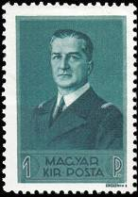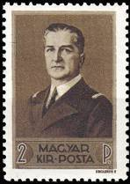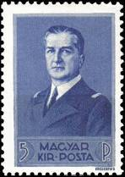
565 566 567
565 1 P – Портрет регента (правителя) Венгерского королевства, адмирала Миклоша - -
Хорти (1868-1957) (тёмно-сине-зелёная)
566 2 P – Рисунок марки (тёмно-коричневая) - -
567 5 P – Рисунок марки (серо-ультрамариновая) - -
NN по каталогу Номинал  Michel Ivert марки | Цена по каталогу  GSB (2024 г.) (руб)  чист. гаш. | Цена по каталогу Michel (2015 г.) (евро)  чист. гаш. | Наличие марок, которые  Вы можете приобрести  чист. гаш.
565 506 1 P  566 507 2 P  567 508 5 P | 175 10  200 10  250 100 | 3.5 0.2  4.0 0.2  5.0 2.0 | 0 0  0 0  0 0

1938. Май. 900 лет со дня смерти Святого Стефана (2-й выпуск). Почтовый блок.
Печать: глубокая на бумаге с вод. зн. 9. Греб. 12. Размер блока: 14,6 х 10,6 см. Тираж: 0,1.
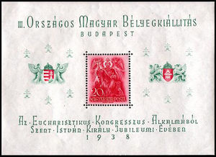
BL 2
BL 2 20 fi – В блоке одна марка. Рисунок и цвет марки как в № 558. На полях надписи - -
зелёного цвета, герб Венгерского королевства и герб Будапешта. Оба герба
карминового цвета.
NN по каталогу Номинал  Michel Ivert марки | Цена по каталогу  GSB (2024 г.) (руб)  чист. гаш. | Цена по каталогу Michel (2015 г.) (евро)  чист. гаш. | Наличие марок, которые  Вы можете приобрести  чист. гаш.
BL2 BL3 20 fi | 2000 1500 | 40.0 30.0 | 0 0

1938. Май. 34-й Международный Евхаристический (Святейший) конгресс в Будапеште

(1-й выпуск). Почтовый блок. Печать: глубокая на бумаге с вод. зн. 9. Греб. 12. Размер блока:

13,6 х 15,5 см). Тираж блока: 0,1462.

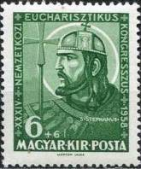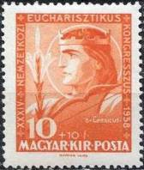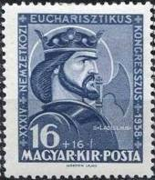
569 570 571
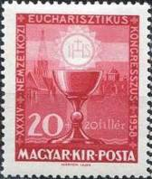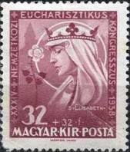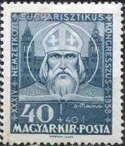
572 573 574
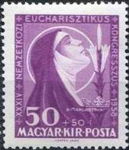
575
569 6 (fi) + 6 (fi) – Портрет короля Стефана (Иштвана) (970-1038) (зелёная) - -
570 10 (fi) + 10 (fi) – Портрет герцога Эммериха (Имре) (1007-1031) (оранжевая) - -
571 16 (fi) + 16 (fi) – Портрет короля Ладислава (Ласло) (1040-1095) (фиолетово-серая) - -
572 20 (fi) + 20 (fi) – Просвира и кубок (карминовая) - -
573 32 (fi) + 32 (fi) – Святая Элизабет (Эржбета) (1207-1231) (коричнево-лиловая) - -
574 40 (fi) + 40 (fi) – Портрет епископа Мауруса (Мор) (995-1070) (тёмно-зелёная) - -
575 50 (fi) + 50 (fi) – Святая Маргарита Венгерская (1242-1271) (пурпурная) - -
ПОЧТОВЫЙ БЛОК.
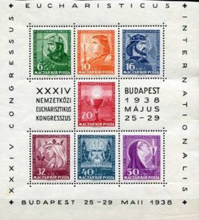
BL 3
NN по каталогу Номинал  Michel Ivert марки | Цена по каталогу  GSB (2024 г.) (руб)  чист. гаш. | Цена по каталогу Michel (2015 г.) (евро)  чист. гаш. | Наличие марок, которые  Вы можете приобрести  чист. гаш.
569 508A 6fi+6fi  570 508B 10fi+10fi  571 509 16fi+16fi  572 510 20fi+20fi  573 510A 32fi+32fi  574 510B 40fi+40fi  575 510C 50fi+50fi  BL3 BL2 < > | 250 200  250 200  375 300  375 300  250 200  250 200  250 200  3000 3000 | 5.0 5.0  5.0 5.0  6.5 6.5  6.5 6.5  5.0 5.0  5.0 5.0  5.0 5.0  60.0 60.0 | 0 0  0 0  0 0  0 0  0 0  0 0  0 0  0 0

1938. Август. 900 лет со дня смерти Святого Стефана (3-й выпуск). Почтовый блок.
Печать: глубокая на бумаге оливково-коричневого фона (тонировка под мрамор) с вод. зн. 9.
Зубц. 12 : 12¼. Размер блока: 15,3 х 11,3 см. Тираж: 0,1.
576 6 (fi) + 6 (fi) – Король Стефан (Иштван) читает проповедь (970-1038) (тёмно-зелёная) - -
577 10 (fi) + 10 (fi) – Святой Стефан, победоносный (тёмно-лиловая) - -
578 16 (fi) + 16 (fi) – Король Стефан вершит суд (оливково-коричневая) - -
579 20 (fi) + 20 (fi) – Патрона Венгерская (оранжево-красная) - -
580 32 (fi) + 32 (fi) – Придворные короля Стефана (сине-чёрная) - -
581 40 (fi) + 40 (fi) – Святой Стефан и члены его семьи (серо-синяя) - -
582 50 (fi) + 50 (fi) – Святой Стефан на смертном ложе (тёмно-фиолетовая) - -
ПОЧТОВЫЙ БЛОК.
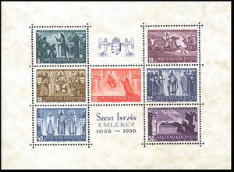
BL 4
NN по каталогу Номинал  Michel Ivert марки | Цена по каталогу  GSB (2024 г.) (руб)  чист. гаш. | Цена по каталогу Michel (2015 г.) (евро)  чист. гаш. | Наличие марок, которые  Вы можете приобрести  чист. гаш.
576 510D 6fi+6fi  577 511 10fi+10fi  578 511A 16fi+16fi  579 512 20fi+20fi  580 512A 32fi+32fi  581 512B 40fi+40fi  582 512C 50fi+50fi  BL4 BL4 < > | 250 200  250 200  250 200  250 200  250 200  250 200  250 200  3000 3000 | 5.0 5.0  5.0 5.0  5.0 5.0  5.0 5.0  5.0 5.0  5.0 5.0  5.0 5.0  50.0 55.0 | 1 0  1 0  1 0  1 0  1 0  1 0  1 0  0 0

1938. Август. 900 лет со дня смерти Святого Стефана (4-й выпуск).
Печать: глубокая на белой бумаге с вод. зн. 9. Зубц. 12 : 12¼. Тиражи: 0,1; 0,1.
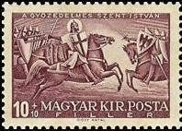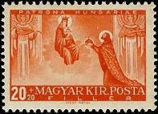
583 584
583 10 (fi) + 10 (fi) – Рисунок и цвет марки 577 - -
584 20 (fi) + 20 (fi) – Рисунок и цвет марки 579 - -
NN по каталогу Номинал  Michel Ivert марки | Цена по каталогу  GSB (2024 г.) (руб)  чист. гаш. | Цена по каталогу Michel (2015 г.) (евро)  чист. гаш. | Наличие марок, которые  Вы можете приобрести  чист. гаш.
583 - 10(fi)+10(fi)  584 - 20(fi)+20(fi) | 200 150  200 150 | 4.0 4.0  4.0 4.0 | 0 0  0 0

1938. Октябрь. 400 лет Университету в Дебрецене. Печать: глубокая на бумаге с вод. зн. 9.

Зубц. 12 : 12½ (585, 586, 588) и 12½ : 12 (587, 589, 590). Тиражи: по 0,96.
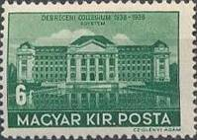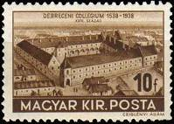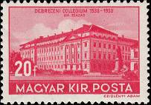
585 586 588
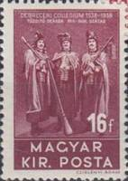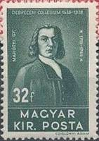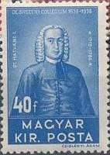
587 589 590
585 6 fi – Здание Университета в Дебрецене (зелёная) - -
586 10 fi – Университет в 18-м веке (оливково-коричневая) - -
587 16 fi – Студенческая пожарная команда в 17-м - 18-м веках (коричнево-карминовая) - -
588 20 fi – Здание Университета в 19-м веке (карминово-красная) - -
589 32 fi – Георгий Мароти Дёрдь (1715-1744), ректор Университета (серо-оливковая) - -
590 40 fi – Иштван Хатвани (1718-1786), ректор Университета (бледно-синяя) - -
NN по каталогу Номинал  Michel Ivert марки | Цена по каталогу  GSB (2024 г.) (руб)  чист. гаш. | Цена по каталогу Michel (2015 г.) (евро)  чист. гаш. | Наличие марок, которые  Вы можете приобрести  чист. гаш.
585 513 6 fi  586 514 10 fi  587 515 16 fi  588 516 20 fi  589 517 32 fi  590 518 40 fi | 25 10  25 10  25 15  25 10  60 45  60 35 | 0.5 0.1  0.5 0.1  0.5 0.3  0.5 0.2  1.2 0.9  1.2 0.7 | 0 0  1 1  0 0  0 1  0 0  0 0

1938. Декабрь. Воссоединение принятое большинством с венгерской стороны Словакии по

решению 1-го Венского суда в 1938 году (1-й выпуск). Надпечатка на марках 558 и 564.
Текст надпечатки: «HAZATERES / 1938». Тиражи: 4,4524; 1,4011.
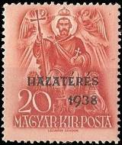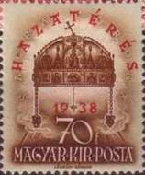
591 592
591 20 fi (558) – (красная) - -
592 70 fi (564) – (коричневая на оливково-коричневом фоне) - -
NN по каталогу Номинал  Michel Ivert марки | Цена по каталогу  GSB (2024 г.) (руб)  чист. гаш. | Цена по каталогу Michel (2015 г.) (евро)  чист. гаш. | Наличие марок, которые  Вы можете приобрести  чист. гаш.
591 504 20 fi  592 505 70 fi | 125 100  125 100 | 2.5 2.0  2.5 2.0 | 0 0  0 0

1939. Январь. Воссоединение принятое большинством с венгерской стороны Словакии по

решению 1-го Венского суда в 1938 году (2-й выпуск). Печать: глубокая на бумаге с вод. зн. 9.

Зубц. 12¼ : 12. Тиражи: по 0,1784.
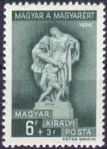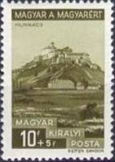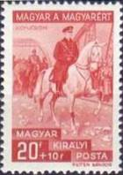
593 594 595
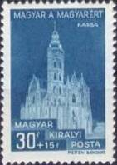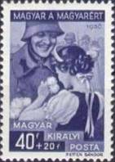
596 597 Вод. зн. 9
593 6 fi + 3 fi – Памятник к воссоединению в Будапеште (скульптор Г. Штробл) - -
(серо-сине-зелёная)
594 10 fi + 5 fi – Замок Мункачи (тёмно-оливковая) - -
595 20 fi + 10 fi – Въезд регента М. Хорти в Комарно (Зап. Украина) в 1938 году - -
(коричнево-красная)
596 30 fi + 15 fi – Кафедральный собор Святой Терезы в Кестхей (тёмно-зелёно-синяя) - -
597 40 fi + 20 fi – Венгерка в праздничном одеянии встречает воина (тёмно-сине-фиолетовая) - -
NN по каталогу Номинал  Michel Ivert марки | Цена по каталогу  GSB (2024 г.) (руб)  чист. гаш. | Цена по каталогу Michel (2015 г.) (евро)  чист. гаш. | Наличие марок, которые  Вы можете приобрести  чист. гаш.
593 519 6fi+3fi  594 520 10fi+5fi  595 521 20fi+10fi  596 522 30fi+15fi  597 523 40fi+20fi | 60 35  35 25  35 25  75 50  100 50 | 1.2 0.7  0.7 0.5  0.7 0.5  1.5 1.0  2.0 1.0 | 0 0  0 0  0 0  0 0  0 0

1939. Июль. Церкви и костёлы Венгрии. Печать: глубокая на бумаге с вод. зн. 9. Зубц. 15

(598-606) и зубц. 12¼ (607-611). Марки 598-606 выпускались до декабря 1943 г., марки 607-611 –

до августа 1945 г. Тиражи: ??? (массовые), 3,0952 (606).
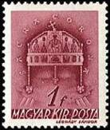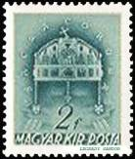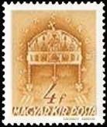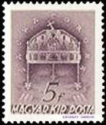
598 599 600 601
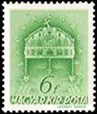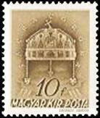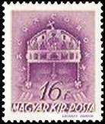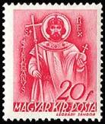
602 603 604 605
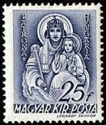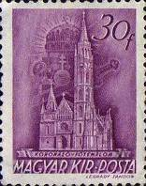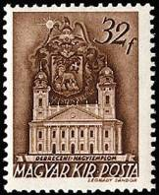
606 607 608
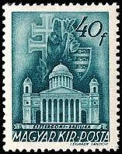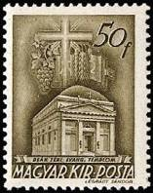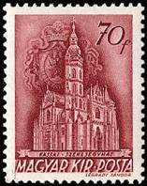
609 610 611
598 1 fi – Корона Святого Стефана (пурпурно-коричневая) - -
599 2 fi – Рисунок марки 598 (тёмно-сине-зелёная) - -
600 4 fi – Рисунок марки 598 (оливково-зелёная) - -
601 5 fi – Рисунок марки 598 (чёрно-фиолетовая) - -
602 6 fi – Рисунок марки 598 (зелёная) - -
603 10 fi – Рисунок марки 598 (оливково-коричневая) - -
604 16 fi – Рисунок марки 598 (пурпурно-фиолетовая) - -
605 20 fi – Святой Стефан (Иштван) (карминово-красная) - -
606 25 fi – Патрона Венгерская с младенцем (тёмно-фиолетово-синяя) - -
607 30 fi – Церковь Матьяша в Будапеште (пурпурная) - -
608 32 fi – Реформатская Большая церковь в Дебрецене (тёмно-коричневая) - -
609 40 fi – Базилика Святого Адальберта в Эстергоме (зелёно-синяя) - -
610 50 fi – Евангелистская церковь в Будапеште (оливковая) - -
611 70 fi – Кафедральный собор в Кестхей (карминово-коричневая) - -
NN по каталогу Номинал  Michel Ivert марки | Цена по каталогу  GSB (2024 г.) (руб)  чист. гаш. | Цена по каталогу Michel (2015 г.) (евро)  чист. гаш. | Наличие марок, которые  Вы можете приобрести  чист. гаш.
598 524 1 fi  599 525 2 fi  600 526 4 fi  601 527 5 fi  602 528 6 fi  603 529 10 fi  604 530 16 fi  605 531 20 fi  606 532 25 fi  607 533 30 fi  608 534 32 fi  609 535 40 fi  610 536 50 fi  611 537 70 fi | 10 5  10 5  10 5  10 5  10 5  10 5  10 5  10 5  10 5  25 5  10 5  25 5  40 10  40 10 | 0.1 0.1  0.1 0.1  0.1 0.1  0.1 0.1  0.1 0.1  0.1 0.1  0.1 0.1  0.1 0.1  0.1 0.1  0.5 0.1  0.2 0.1  0.5 0.1  0.6 0.1  0.6 0.2 | 0 4  1 3  0 4  0 0  0 2  0 4  0 0  0 5  0 0  1 2  0 3  0 3  0 2  1 3

1939. Июль. Международная конференция движения скаутов в защиту мира в Гёдолло.

Печать: глубокая на бумаге с вод. зн. 9. Зубц. 12½ : 12. Тиражи: по 0,8164.

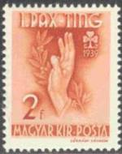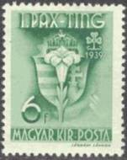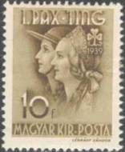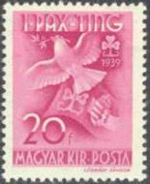
612 613 614 615
612 2 fi – Приветственный жест скаутов (оранжево-коричневая) - -
613 6 fi – Белая лилия, герб и корона (зелёная) - -
614 10 fi – Девушка в венгерском национальном головном уборе (тёмно-коричневая) - -
615 20 fi – Голубь мира и флаг (лиловая) - -
NN по каталогу Номинал  Michel Ivert марки | Цена по каталогу  GSB (2024 г.) (руб)  чист. гаш. | Цена по каталогу Michel (2015 г.) (евро)  чист. гаш. | Наличие марок, которые  Вы можете приобрести  чист. гаш.
612 538 2 fi  613 539 6 fi  614 540 10 fi  615 541 20 fi | 30 20  30 20  50 30  75 50 | 0.6 0.4  0.6 0.4  1.0 0.6  1.5 1.0 | 1 1  0 0  0 0  0 0

1939. Октябрь. Съезд протестантской церкви в Будапеште. Печать: глубокая на бумаге с

вод. зн. 9. Зубц. 12 : 12¼ (616-618) и зубц. 12¼ : 12. Тиражи: по 0,1994.
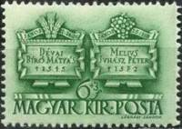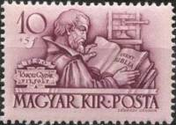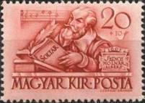
616 617 618
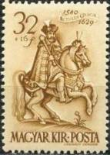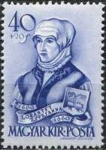
619 620
616 6 (fi) + 3 fi – Памятная доска основателей реформатской церкви Матиаса Биро - -
Девай (1500-1545) и Петера Мелиуса Юхаса (1515-1572) (зелёная)
617 10 (fi) + 5 fi – Гаспар Кароли (1529-1591), венгерский переводчик Библии и печатник - -
(тёмно-фиолетово-пурпурная)
618 20 (fi) + 10 fi – Альберт Мольнар (1574- 1633), венгерский филолог и переводчик - -
псалмов (карминово-красная)
619 32 (fi) + 16 fi – Князь Габор Бетлен (1580-1629) на коне (оливково-коричневая) - -
620 40 (fi) + 20 fi – Сюзанна Лорантффи (1600-1660), супруга князи Дьёрдь I Ракоци - -
(тёмно-серо-синяя)
NN по каталогу Номинал  Michel Ivert марки | Цена по каталогу  GSB (2024 г.) (руб)  чист. гаш. | Цена по каталогу Michel (2015 г.) (евро)  чист. гаш. | Наличие марок, которые  Вы можете приобрести  чист. гаш.
616 542 6fi+3fi  617 543 10fi+5fi  618 544 20fi+10fi  619 545 32fi+16fi  620 546 40fi+20fi | 60 35  60 35  100 75  100 85  125 120 | 1.2 0.7  1.2 0.7  2.0 1.5  2.0 2.0  2.5 2.5 | 0 0  0 0  0 0  0 0  0 0

1939. Октябрь. Выставка посвящённая князю Габору Бетлену. Почтовый блок.

Печать: глубокая на бумаге оформленной под мрамор. Зубц. 12¼ : 12 и без зубцов. Размер блока

7,7 х 11,2 см. Тираж: 0,06 (с зубц) и ??? (бкз зубц).
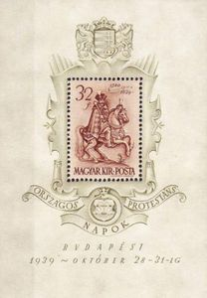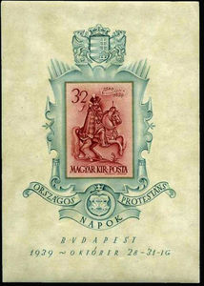
BL 5 BL 6
621 32 fi – Рисунок марки 619 с изменённым цветом (карминово-коричневая) - -
622 32 fi – Рисунок марки 619 с изменённым цветом (тёмно-коричнево-карминовая) - -
BL 5 32 fi – В блоке марка 621, обрамление марки оливкового цвета - -
BL 6 32 fi – В блоке марка 622, обрамление марки тёмно-зелёно-синего цвета - -
NN по каталогу Номинал  Michel Ivert марки | Цена по каталогу  GSB (2024 г.) (руб)  чист. гаш. | Цена по каталогу Michel (2015 г.) (евро)  чист. гаш. | Наличие марок, которые  Вы можете приобрести  чист. гаш.
621 542 32 fi  622 543 32 fi  BL5 BL5 32 fr  BL6 BL6 32 fi | 600 500  600 500  2500 2000  2500 2000 | 12.0 12.0  12.0 12.0  50.0 50.0  50.0 50.0 | 0 0  0 0  0 0  0 0

1940. Январь. Фонд авиации Хорти (I).

Печать: глубокая на бумаге с вод. зн. 9. Зубц. 12½ : 12. Тиражи: по 0,3389.
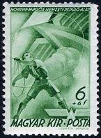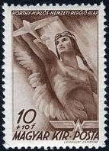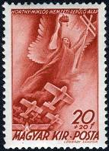
623 624 625
623 6 (fi) + 6 fi – Бойскаут запускающий воздушный змей (зелёная) - -
624 10 (fi) + 10 fi – Икар (тёмно-коричневая) - -
625 20 (fi) + 20 fi – Ангел-хранитель авиации (красно-коричневая) - -
NN по каталогу Номинал  Michel Ivert марки | Цена по каталогу  GSB (2024 г.) (руб)  чист. гаш. | Цена по каталогу Michel (2015 г.) (евро)  чист. гаш. | Наличие марок, которые  Вы можете приобрести  чист. гаш.
623 av45 6fi+6fi  624 av46 10fi+10fi  625 av47 20fi+20fi | 35 25  60 40  85 60 | 0.7 0.7  1.2 1.2  1.7 1.7 | 0 0  0 0  1 0

1940. Март. К юбилею правительства Миклоша Хорти.

Печать: глубокая на бумаге с вод. зн. 9. Зубц. 11¾ : 12½. Тиражи: по 6,1056.
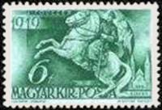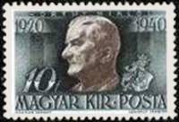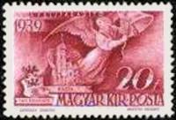
626 627 628
626 6 fi – Государственный правитель Венгрии М. Хорти на лошади на фоне крепости - -
Зегедин (изумрудно-зелёная)
627 10 fi – Портрет М. Хорти (1868-1957) (зелёно-чёрная, оливково-коричневая) - -
628 20 fi – Кафедральный собор Св. Елизаветы (Кестхей) и ангел мира с колоколом - -
(карминовая)
NN по каталогу Номинал  Michel Ivert марки | Цена по каталогу  GSB (2024 г.) (руб)  чист. гаш. | Цена по каталогу Michel (2015 г.) (евро)  чист. гаш. | Наличие марок, которые  Вы можете приобрести  чист. гаш.
626 547 6 fi  627 548 10 fi  628 549 20 fi | 15 10  25 15  50 35 | 0.2 0.2  0.3 0.3  1.0 0.7 | 0 0  0 0  0 1

1940. Май. Помощь пострадавшим от наводнения.
Печать: глубокая на бумаге с вод. зн. 9. Зубц. греб. 12 : 12½. Тиражи: по 0,2.
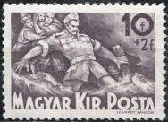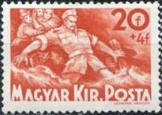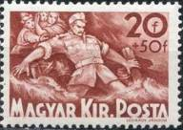
629 630 631
629 10+ 2 fi – (чёрная) - -
630 20+ 4 fi – (красная) - -
631 20+50 fi – (карминово-коричневая) - -
NN по каталогу Номинал  Michel Ivert марки | Цена по каталогу  GSB (2024 г.) (руб)  чист. гаш. | Цена по каталогу Michel (2015 г.) (евро)  чист. гаш. | Наличие марок, которые  Вы можете приобрести  чист. гаш.
629 551 10+2 fi  630 552 20+4 fi  631 553 20+50 fi | 25 15  25 15  75 60 | 0.5 0.3  0.5 0.3  1.5 1.5 | 0 0  0 0  0 0

1940. Май. Помощь пострадавшим от наводнения. Почтовый блок.
Печать: на бумаге с вод. зн. 9 Зубц. 12. Размер блока: 7,7 х 11,2 см.
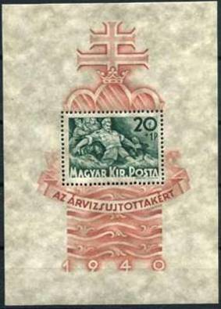

BL 7
BL 7 20 fi + 1 P – В блоке марка 630 с изменённым цветом (сине-зелёная) - -
NN по каталогу Номинал  Michel Ivert марки | Цена по каталогу  GSB (2024 г.) (руб)  чист. гаш. | Цена по каталогу Michel (2015 г.) (евро)  чист. гаш. | Наличие марок, которые  Вы можете приобрести  чист. гаш.
BL7 BL7 20fi + 1P | 350 350 | 6.5 6.5 | 1 0

1940. Июль. 500 лет со дня рождения короля Матьяша Хуньяди I Корвина. Печать: глубокая
на бумаге с вод. зн. 9. Греб. 12 : 12½ (633, 635, 637) и греб. 12½ : 12 (634, 636). Тиражи: по 0,2.
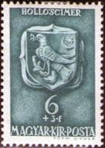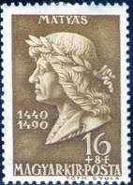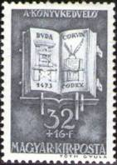
633 635 637
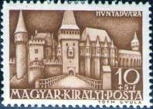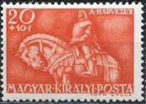
634 636
633 6 + 3 fi – Фамильный герб Хуньяди (тёмно-сине-зелёная) - -
634 10 + 5 fi – Замок королевского двора Хуньяди (охрово-коричневая) - -
635 16 + 8 fi – Барельефный портрет короля Матьяша Хуньяди (1443-1490) (коричнево- - -
оливковая)
636 20 + 10 fi – Король Матьяш Хуньяди в военном облачении (коричнево-красная) - -
637 32 + 16 fi – «Кодекс Корвина» - первое издание в библиотеке Корвиниана (серая) - -
NN по каталогу Номинал  Michel Ivert марки | Цена по каталогу  GSB (2024 г.) (руб)  чист. гаш. | Цена по каталогу Michel (2015 г.) (евро)  чист. гаш. | Наличие марок, которые  Вы можете приобрести  чист. гаш.
633 553 6+2 fi  634 554 10+5 fi  635 555 16+8 fi  636 556 20+10 fi  637 557 32+16 fi | 35 25  35 25  45 35  45 35  60 50 | 0.7 0.7  0.7 0.7  0.9 0.9  0.9 0.9  1.2 1.2 | 1 0  1 0  1 0  1 0  1 0

1940. Сентябрь. Воссоединение Трансильвании в результате 2-й венской резолюции.
Печать: глубокая на бумаге с вод. зн. 9. Зубц. 11¾ : 12½. Тираж: 4,02.
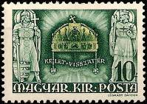
638
638 10 fi – Корона Святого Стефана (тёмно-сине-зелёная, охровая) - -
NN по каталогу Номинал  Michel Ivert марки | Цена по каталогу  GSB (2024 г.) (руб)  чист. гаш. | Цена по каталогу Michel (2015 г.) (евро)  чист. гаш. | Наличие марок, которые  Вы можете приобрести  чист. гаш.
638 558 10 fi | 25 10 | 0.5 0.2 | 0 2

1940. Ноябрь. 500-летие рождения короля Матиаса Хуньяди. Почтовый блок.
Печать: глубокая на бумаге с вод. зн. 9. Зубц. 12 х 12½. Размер блока: 7,8 х 11,2 см. Тираж: 0,168.
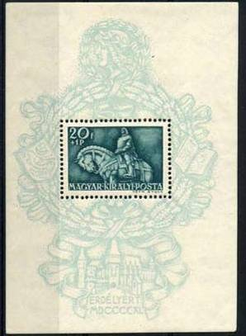

BL 8
BL 8 20 fi + 1 p – В блоке марка 636 с изменённым цветом (сине-зелёная) - -
NN по каталогу Номинал  Michel Ivert марки | Цена по каталогу  GSB (2024 г.) (руб)  чист. гаш. | Цена по каталогу Michel (2015 г.) (евро)  чист. гаш. | Наличие марок, которые  Вы можете приобрести  чист. гаш.
BL8 BL8 20fi + 1P | 350 350 | 6.5 6.5 | 0 0

1940. Декабрь. Помощь Трансильвании.
Печать: глубокая на бумаге с вод. зн. 9. Зубц. 12½ : 12. Тиражи: по 0,1955.
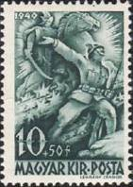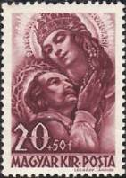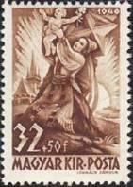
640 641 642
640 10 + 50 fi – Гонвед солдат (тёмно-сине-зелёная) - -
641 20 + 50 fi – Патрона венгерская, утешающая трансильванца (тёмно-коричнево- - -
карминовая)
642 32 + 50 fi – Женщина Трансильвании с ребёнком (охрово-коричневая) - -
NN по каталогу Номинал  Michel Ivert марки | Цена по каталогу  GSB (2024 г.) (руб)  чист. гаш. | Цена по каталогу Michel (2015 г.) (евро)  чист. гаш. | Наличие марок, которые  Вы можете приобрести  чист. гаш.
640 559 10+50 fi  641 560 20+50 fi  642 561 32+50 fi | 60 50  70 60  80 70 | 1.2 1.2  1.3 1.3  1.6 1.6 | 0 0  1 0  0 0

1940. Декабрь. Источники вдохновения в искусстве. Печать: глубокая на бумаге с вод. зн. 9.
Зубц. 11¾ : 12¼ (643, 646) и 12¼ : 11¾ (644, 645). Тиражи: по 0,15.
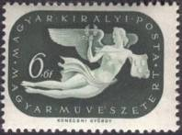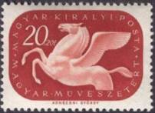
643 646
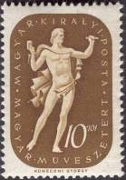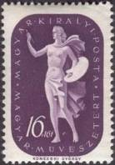
644 645
643 6 + 6 fi – Музыка (серо-зелёная) - -
644 10 + 10 fi – Скульптура (коричнево-оливковая) - -
645 16 + 16 fi – Живопись (тёмно-фиолетовая) - -
646 20 + 20 fi – Поэтическое и писательское искусство (пегас) (коричнево-красная) - -
NN по каталогу Номинал  Michel Ivert марки | Цена по каталогу  GSB (2024 г.) (руб)  чист. гаш. | Цена по каталогу Michel (2015 г.) (евро)  чист. гаш. | Наличие марок, которые  Вы можете приобрести  чист. гаш.
643 562 6+ 6 fi  644 563 10+10 fi  645 564 16+16 fi  646 565 20+20 fi | 85 75  85 75  85 75  85 75 | 1.7 1.5  1.7 1.5  1.7 1.5  1.7 1.5 | 0 0  0 0  0 0  0 0

1941. Январь. Источники вдохновения в искусстве. Почтовый блок.
Печать: глубокая с вод. зн. 9. Без зубцов. Размер блока: 12,3 х 8,4 см. Тираж: 0,2.
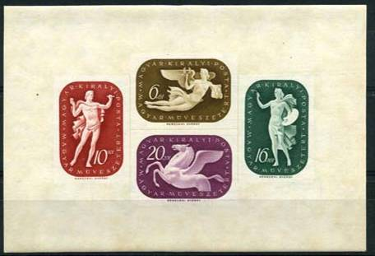

BL 9
BL 9 < > – В блоке марки 643, 644, 645 и 646 с изменённым цветом. - -
6 fi + 6 fi – (оливково-коричневая)
10 fi + 10 fi – (коричнево-красная)
16 fi + 16 fi – (зелёная)
20 fi + 20 fi – (лиловая)
Без зубцов.
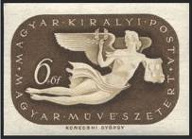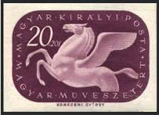
647 650
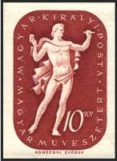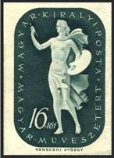
648 649
NN по каталогу Номинал  Michel Ivert марки | Цена по каталогу  GSB (2024 г.) (руб)  чист. гаш. | Цена по каталогу Michel (2015 г.) (евро)  чист. гаш. | Наличие марок, которые  Вы можете приобрести  чист. гаш.
647 - 6+ 6 fi  648 - 10+10 fi  649 - 16+16 fi  650 - 20+20 fi  BL9 BL9 < > | >> >>  >> >>  >> >>  >> >>  375 375 | - -  - -  - -  - -  7.5 7.5 | 0 0  0 0  0 0  0 0  1 0

1941. Март. Национальный фонд авиации имени Миклоша Хорти. (2-й выпуск)
Печать: глубокая на бумаге с вод. зн. 9. Зубц. 11¾ : 12¼. Тиражи: 0,2; 0,2; 0,2; 0,2.
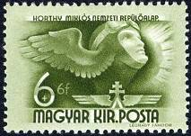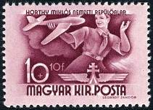
651 652
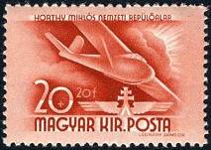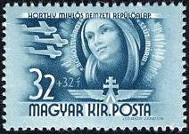
653 654
651 6 + 6 f – Голова пилота в шлеме с крыльями (тёмно-оливково-зелёная) - -
652 10 + 10 f – Бойскаут с моделью самолёта (тёмно-красно-лиловая) - -
653 20 + 20 f – Планер в полёте (коричнево-красная) - -
654 32 + 32 f – Мадонна и три самолёта Ме-109 в полёте (тёмно-зелёно-синяя) - -
NN по каталогу Номинал  Michel Ivert марки | Цена по каталогу  GSB (2024 г.) (руб)  чист. гаш. | Цена по каталогу Michel (2015 г.) (евро)  чист. гаш. | Наличие марок, которые  Вы можете приобрести  чист. гаш.
651 av47A 6+ 6 fi  652 av47B 10+10 fi  653 av47C 20+20 fi  654 av47D 32+32 fi | 35 30  35 30  35 30  100 80 | 0.7 0.7  0.7 0.7  0.7 0.7  2.0 2.0 | 0 0  0 0  0 0  0 0

=====

Конец

